台北市立松山高中107學年度第一學期期末段考 高三選修物理(上)試卷

＃以下選擇題請用2B鉛筆於答案卡上作答。**＃本試卷庫侖常數k＝9 x 109 Ｎ・m2/C2**

1. **單選題(45%) 每題3分，答錯不倒扣**

1至3題為題組

如圖一，有一正方形　ABCD，邊長為1公尺；於　A、C　兩角頂上放置兩點電荷　Q1，於　B、D　兩角頂放置兩點電荷　Q2，且已知 Q1 為正電荷但 Q2　之電性不明

圖一

1. 若今測得Ａ角頂之電荷　Q1　所受淨電力為　0，則　Q1　與　Q2　之關係為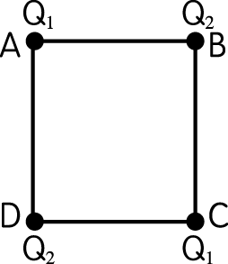  
   (Ａ)　Q1＝Q2 (Ｂ)　Q1＝－2Q2 (Ｃ)　Q1＝－Q2 (Ｄ)　Q1＝2Q2 (Ｅ)　Q1＝－Q2。
2. 若 Q1 點電荷帶電量為10－9庫侖，請問正方形中心的電場大小(Ｎ/Ｃ)與電位(Ｖ)分別為？

(Ａ)　18，36 $\sqrt{2}$ (Ｂ)　18 $\sqrt{2}$，－9(2 $\sqrt{2}$－1)(Ｃ)　18($\sqrt{2}$ +1)，0(Ｄ) 0，9(2 $\sqrt{2}$－1) (Ｅ)　36，0。

1. 若－1庫倫點電荷，從無窮遠移至正方形中心，則須對此系統作功多少焦耳？

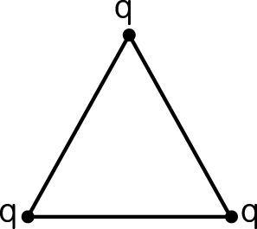(Ａ)　0(Ｂ)－9(2 $\sqrt{2}$－1) (Ｃ)　36 $\sqrt{2}$ (Ｄ)－36 $\sqrt{2}$ (Ｅ)　9(2 $\sqrt{2}$－1)

1. 如圖二，在正三角形的三頂點處各有電量、質量完全相同的靜止質點。若將三質點一起釋放，則各質點的最大動能為　K1；若固定一個而釋放兩個質點，則各質點的最大動能為　K2；若固定兩個而只釋放一個質點，則此質點的最大動能為　Ｋ3，則　Ｋ1：Ｋ2：Ｋ3　為？

圖二

(Ａ)　1：2：3 (Ｂ)　1：： (Ｃ) 2：3：4 (Ｄ) ：： (Ｅ) 1：：2

5至7題為題組

有兩固定點電荷，電量皆為＋Q，相距　2d　之距離，令兩固定點電荷之中點為坐標原點Ｏ。

O

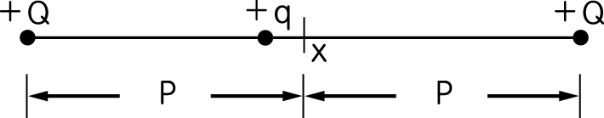

d

d

1. 如圖三(a)，今有質量m電量＋q點電荷，置於　x　後釋放( x $≠$ 0 )，且xd，則其作簡諧運動的週期為何？

圖三(a)

(Ａ)　π(Ｂ)　2π(Ｃ)　4π(Ｄ)　4π(Ｅ)　πx。

1. 承上題，該系統電位能與＋q 位置關係圖下列何者較為正確？

Ｕ

x

O

Ｕ

x

O

Ｕ

x

O

(Ａ) (Ｂ) (Ｃ)

Ｕ

x

O

Ｕ

x

O

(Ｄ) (Ｅ)

1. 若將點電荷＋q 從原點Ｏ以一初速 v0 = ，沿垂直兩固定點電荷＋Ｑ連線方向射出，如圖三(b)所示，請問當＋q 距原點 $\sqrt{3}$ d 時速率為何？

圖三(b)



d

d

v0

O

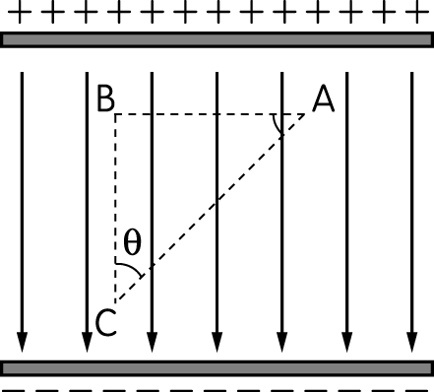(Ａ)　v0 (Ｂ) v0 (Ｃ)　 2v0 (Ｄ) 2v0 (Ｅ)　v0

8至12題為題組

一組帶等量異性電的平行金屬板，如圖四所示，＝＝8　cm，板距　10　cm，若已知兩板電位差為100V，不考慮重力，已知質子質量約為1.6x10－27kg，電量為1.6x10－19Ｃ。(已知 $\sqrt{2}=1.41$)

圖四

1. 關於平行帶電金屬板的敘述，哪項正確？

(Ａ)ＡＢ兩點電位差量值為80V (Ｂ)從Ｂ到Ｃ點電位上升80V

(Ｃ)從Ｃ點到Ａ點電位上升80V (Ｄ)兩板間的電場強度為10 N/C

(Ｅ)若想增加兩板間的電場強度則需增加板距

1. 將一個α粒子（氦原子核）由　Ａ點等速移至Ｂ點外力需作功多少焦耳？

(Ａ) 1.28x10－16 (Ｂ) 1.8x10－15 (Ｃ) 2.56x10－17 (Ｄ) 3.2x10－18 (Ｅ) 0

1. 若將質子，從Ｃ點斜向射出，請問運動為何種軌跡？

(Ａ) 直線 (Ｂ) 橢圓 (Ｃ) 拋物線 (Ｄ) 螺蜁線 (Ｅ) 雙曲線

1. 若將質子，從負電板射出至正電板，請問所需速率最小為多少m/s？

(Ａ) 1.4x105 (Ｂ) 3.6x103 (Ｃ) 1.4 (Ｄ) 5x10－1 (Ｅ) 2.5x10－2

1. 若質子與α粒子各自從正電板靜止出發至負電板，請問下列敘述哪項正確？

(Ａ)受電力量值比1：1 (Ｂ)末動能比1：1 (Ｃ)末動量比1：2 $\sqrt{2}$

(Ｄ)加速度量值比1：1 (Ｅ)末速率比1： $\sqrt{2}$

13至15題為題組

范式起電器是利用摩擦起電後將電荷蓄積在導體球殼表面上的裝置，當導體球殼上的電荷累積足夠後利用另一接地的導體球靠近時，會看到起電器導體球殼與接地導體球之間產生一道電弧，此即放電現象。已知范式起電器置於乾燥空氣中，放電時導體球殼與地之電位差為10萬伏特，球殼半徑為0.3公尺。

1. 則此時此導體球殼所需的累積之淨電荷約為多少庫侖？

(Ａ) 3.3×10－6　(Ｂ) 3.3×10－5　(Ｃ) 5×10－4　(Ｄ) 3.3×105　(Ｅ) 1.2×106

1. 承上題，此時導體球殼的表面電場強度為多少N/C？

(Ａ) 3.3×10－6　(Ｂ) 3.3×10－5　(Ｃ) 5×10－4　(Ｄ) 3.3×105　(Ｅ) 1.2×106

1. 若將范式起電器充電到電位9萬伏特後即不再充電，再用導線連接遠方一電中性的導體球，達靜電平衡後移去導線，已知遠方導體球半徑為0.6公尺，請問平衡後導體球的電位為？

(Ａ) 1萬伏特　(Ｂ) 2.5萬伏特　(Ｃ) 3萬伏特　(Ｄ) 6萬伏特　(Ｅ) 7.5萬伏特

1. 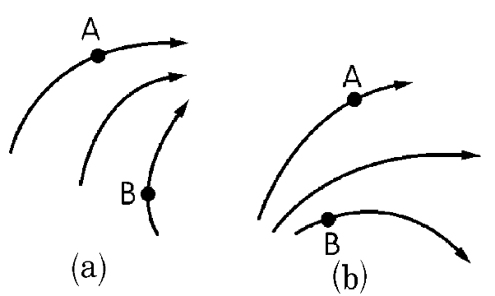**多選題(35%) 每題5分，答錯不倒扣**
2. α粒子在僅受電力之作用下，以一向上之初速由圖五中Ｂ點入射電場中，且沿虛線所示軌跡運動到　Ａ　點，圖中實線代表電力線，箭頭為電力線方向，則可知在　Ａ、Ｂ　兩點：

圖五

(Ａ)電場強度之大小：EＡ＜EＢ　(Ｂ)電位：VＡ＜VＢ

(Ｃ)α粒子所具有之電位能　UＡ＜UＢ　(Ｄ)α粒子之動能：KＡ＜KＢ

(Ｅ)α粒子所受之靜電力：FＡ=FＢ。

1. 下列有關電場與電位的敘述何者正確？　(Ａ)帶靜電導體內部的電場必定為零　(Ｂ)帶靜電導體內部的電位必為零　(Ｃ)空間中電場強度越大，電位必越高　(Ｄ)電場方向必與等電位線垂直　(Ｅ)二空心金屬球殼球心重疊，若二球殼帶等量異性電荷，外部電場為零。
2. 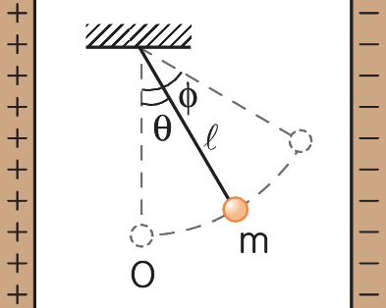質量為 m 的帶電小球，以長為 的絕緣細線懸吊於垂直水平面的兩平板之間，平行板內有一均勻電場（垂直板面），強度為 E。小球平衡時，細線與鉛垂方向成 θ 角，如圖六所示，此時細線的張力為 T。若將小球移至使細線與鉛垂方向成 φ 角，然後將小球由靜止釋放，小球擺至最低點 O 時，速度恰為零，則下列敘述何者正確？

圖六

(Ａ)小球帶正電荷　(Ｂ)小球所帶電量為 q＝ tanθ，g 為重力加速度

(Ｃ)張力 T＝mg sinθ＋qE cosθ　(Ｄ)若 φ 角為 60°，則 θ 角為 30°

(Ｅ)小球擺至最低點時，加速度值為零。

1. 如圖七，在一內半徑 2r，外半徑 3r 之金屬厚球殼內，置有一半徑 r 的實心金屬球，兩者球心重合且初始各帶電量＋Q，x為距球心的距離，待導體靜電平衡後下列敘述何者正確？

2r

3r

(Ａ)金屬球內部（x＜r）電場皆為零

圖七

(Ｂ)球殼上（2r＜x＜3r）電場皆為零

(Ｃ)球殼之內壁產生感應電荷－Q

(Ｄ)兩者間（r＜x＜2r）無電力線

(Ｅ)若以金屬線連接兩球，則 x＜3r 之任何位置電場皆為零。

1. 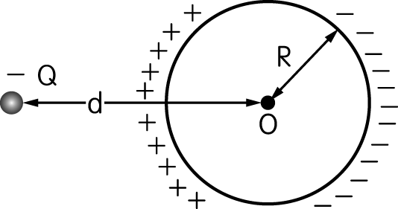如圖八，一不帶電之中空金屬球殼外半徑為　R，中心位於　O　點。今在球殼外距球心距離為　d　處放置一點電荷－Q（Q＞0），使金屬球上產生感應電荷（如圖所示），則下列敘述哪些正確？

(Ａ) 感應電荷在球心　O　處產生的電場量值為　，方向向右

圖八

(Ｂ)　感應電荷在球心　O　處產生的電場量值為　，方向向左

(Ｃ)金屬球殼內部各點的電場強度都為 0

(Ｄ) 若金屬球殼右邊用導線接地，內部電場強度不變

(Ｅ) 若金屬球殼右邊用導線接地，內部電位不變。

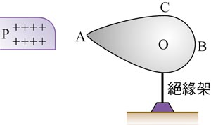

1. 如圖九，帶電體P荷電＋Q，接近一絕緣的導體C，靜電平衡後，下列敘述，哪些正確？

(Ａ) A端感應負電荷，而B端感應正電荷

(Ｂ) A端的電位較B端的電位低

圖九

(Ｃ) A端表面的電場強度大於B端表面的電場強度

(Ｄ) O點的電位和A、B兩端的電位相等

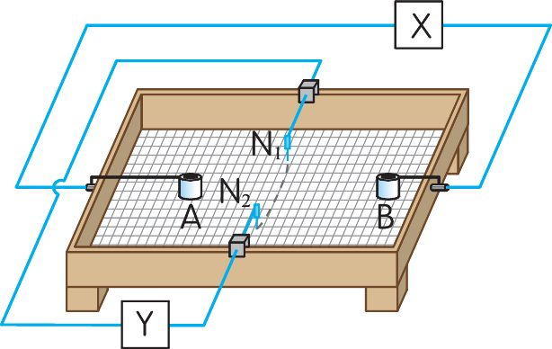(Ｅ)將P靠近此導體，導體的電位會提高

1. 如圖十所示，為「等電位線與電場」實驗。則下列敘述哪些正確？

(Ａ) X：交流電源供應器，Y：靈敏的伏特計

圖十

(Ｂ) X：直流電源供應器，Y：檢流計

圖八

(Ｃ) 將探針 N1 固定在 AB 連線某點，移動探針 N2，當儀器 Y 中指針為零時，即找到一個等位點。持續移動N2，找出數個等位點，就可連成等位線

(Ｄ) 實驗中可先找出電力線，再利用電力線與等位線必互相垂直，畫出等位線

(Ｅ) 由實驗所得的圖形，可以判斷等位線可為封閉曲線。

1. **非選題（共20分**，***請詳細寫出計算過程，否則不予計分。***）
2. 如圖十一所示，半徑為 b 且位置固定的細圓環上，帶有總電量為＋Q（Q＞0）的均勻電荷，O 點為圓環的圓心，z 軸通過 O 點且垂直於環面，P 點在 z 軸上，它與 O 點的距離為 d。令 k為庫侖定律中的比例常數，距離 O 點無窮遠處的電位為零，試回答下列各題

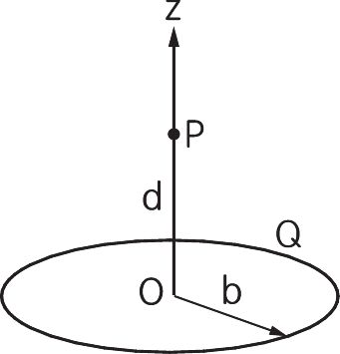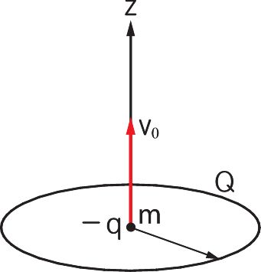

圖十二

圖十一

1. 請問Ｐ點的電場量值？（3分）（以k、Q、b、d表示）
2. 請問Ｐ點的電位？（2分）（以k、Q、b、d表示）
3. 承上題，若Ｏ點有質量為 m 的點電荷－q（q＞0）以初速 v0沿 z 軸射出，如圖十二，已知此點電荷移動 b 距離後，其速度減為零，請問v0 =？（3分）（以k、Q、q、b、m表示）
4. 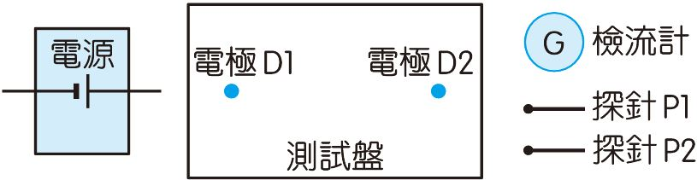承上題，若要將點電荷－q從O 點以另一初速度v出發，恰可移動至無窮遠，則v =？（3分）（以v0表示）
5. 作『等電位線與電場』實驗，今在可導電的測試盤上放兩圓形電極，如圖十三，其中電極D1連接直流電源正極，電極D2連接直流電源負極，依據本校器材，可調整7個不同電位於測試盤量測，試完成下列各題：

圖十三

1. 試繪出圓形電極間的7條等位線（請用黑色）與5條電力線（請用藍色，需標示方向）分佈情形。（5分）
2. 若甲生將圓形電極D1換成直線電極D3，其餘器材不變，實驗後該生所繪之等位線與電力線如圖十四，圖中實線為電力線，箭頭為電力線方向，虛線為等位線，請圈出該生何處繪錯並將所圈之錯誤在旁做簡略說明。（4分）

電極Ｄ3

電極Ｄ2

等位線

電力線

圖十四

**台北市立松山高中107學年度第一學期期末段考  
高三選修物理（上）試題非選題答案卷**

得分：

班級： 座號： 姓名：

|  |
| --- |
| 23.  (1) 3分：P點電場為環上各點電荷在p點所建立電場之和 $$E_{P}=∑E_{i}=∑\frac{kQ_{i}}{\left(b^{2}+d^{2}\right)}×\frac{d}{\sqrt{b^{2}+d^{2}}}(列式正確2分)=\frac{kQd}{{\left(b^{2}+d^{2}\right)}^{\frac{3}{2}}}(答案1分)$$ 列式要寫出點電荷電場分量式（1分）與加總 $∑$ 符號（1分）  (2) 2分：P點電位為環上各點電荷在p點所建立電位之和 $$V_{P}=∑V_{i}=∑\frac{kQ_{i}}{\sqrt{b^{2}+d^{2}}}(列式正確1分)=\frac{kQ}{\sqrt{b^{2}+d^{2}}}(答案1分)$$ (3) 3分：系統力學能守恆 $$\frac{1}{2}m{v_{0}}^{2}-\frac{kQq}{b}=0-\frac{kQq}{2b}(概念與列式正確2分), v_{0}=\sqrt{\frac{kQq}{mb}}(答案1分)$$ 有力學能守恆概念但列式錯誤，老師們可斟酌是否給1分  (4) 3分：－q可恰移動至無窮遠處之系統力學能為0 且力學能守恆 $$\frac{1}{2}m{v_{0}}^{2}-\frac{kQq}{b}=0 (概念與列式正確2分), v_{0}=\sqrt{\frac{2kQq}{mb}}=\sqrt{2}v_{0}(答案1分)$$ 有恰至無窮遠力學能為0概念但列式錯誤，老師們可斟酌是否給1分 |
| 24.(1)  電極D2  電極D1  扣分標準：(1)圖形不對稱 (2)電力線無連接電極/有連接但與電極表面明顯不垂直/穿過電極  (3)電力線與等位線明顯不垂直 (4)電力線方向畫錯 (5)中央的等位線不為直線  有以上情形，每項各扣1分  將電力線或等位線畫成非答案所示分佈情形則完全不給分  (2)  電極Ｄ3  電極Ｄ2  等位線  電力線  1  2  4  3  共有四種錯誤：(1)該區域等位線應向D3電極彎曲 (2)電力線與等位線(電極表面)應垂直  (3)等位線不應穿越電極 (4)電力線不應穿越電極  每項錯誤各得1分，只要語意接近即給分 |

台北市立松山高中107學年度第一學期期末段考高三選修物理(上)試卷答案

選擇題：

|  |  |  |  |  |  |  |  |  |  |
| --- | --- | --- | --- | --- | --- | --- | --- | --- | --- |
| 1 | 2 | 3 | 4 | 5 | 6 | 7 | 8 | 9 | 10 |
| Ｂ | Ｄ | Ｂ | Ｃ | Ａ | E | Ａ | Ｃ | Ｅ | Ｃ |
| 11 | 12 | 13 | 14 | 15 | 16 | 17 | 18 | 19 | 20 |
| Ａ | Ｃ | Ａ | Ｄ | Ｃ | ＡＢＣ | ＡＤＥ | ＡＢＤ | ＡＢＣＥ | ＡＣＤ |
| 21 | 22 |
| ＡＣＤＥ | ＢＣＥ |

非選擇題：

23.(1) $\frac{kQd}{{(b^{2}+d^{2})}^{3/2}}$ (2) $\frac{kQ}{\sqrt{b^{2}+d^{2}}}$ (3) $\sqrt{\frac{kQq}{mb}}$ (4) $\sqrt{2}v_{0}$